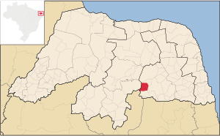
Sou Elias Costa de Souza, filho de Rita de Cássia Lima da Costa Souza e José Eduardo de Souza e irmão de Maria Luiza Costa de Souza. Nasci no ano de 1994, na cidade de Currais Novos, Rio Grande do Norte, mas durante toda a infância, sempre morei em Campo Redondo, cidade que fica à aproximadamente 140 km de Natal, capital do meu estado.
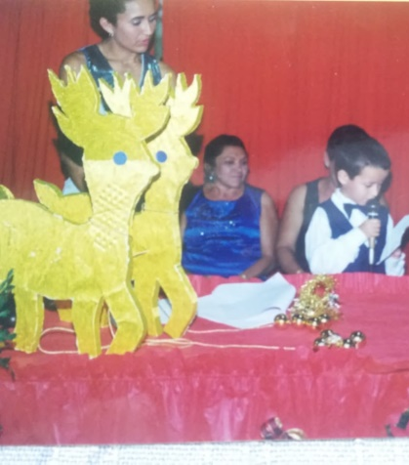
Cidade pequena e acolhedora da região Trairi do estado, foi lá que iniciei meus passos na vida estudantil. Não conseguia fazer apenas uma coisa, durante a infância comecei a estudar música, através de um projeto municipal e toquei alguns instrumentos (clarinete, sax tenor, trompa...) na Banda Municipal da minha cidade. Aprendi a ler desde muito cedo e nunca controlei bem a boca durante as aulas, então, desde pequeno, as várias reclamações recebidas da escola eram sempre por falar demais.
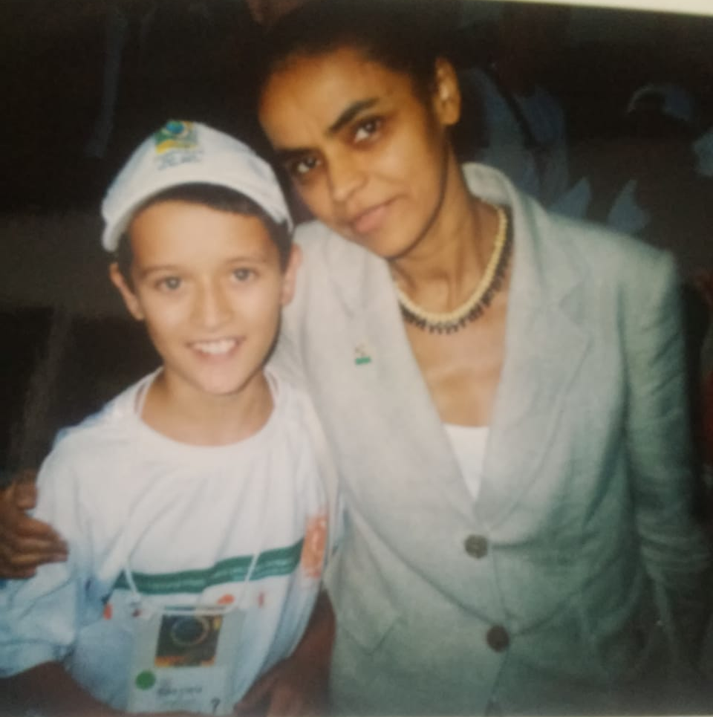
Mas falar demais me levou (e me leva) até muitos lugares. Em 2006, durante o meu ensino fundamental, ainda com 12 anos, desenvolvemos um projeto sobre meio ambiente, em minha escola estadual, e nosso projeto foi um dos 21 projetos selecionados pelo Ministério do Meio Ambiente para representar o nosso estado e participar da II Conferência Nacional Infantojuvenil pelo Meio Ambiente, em Luziania, Goiás. Foi minha primeira oportunidade de viajar de avião e conhecer um estado fora da minha região. Nesta conferência tive meus primeiros contatos com pessoas de outros países e pude conhecer a cultura de diversos estados e, durante o período da conferência, desenvolvemos diversos projetos que foram levados às escolas. Pude conhecer Brasília e ver e falar com grandes personalidades como Marina Silva, Lula, entre outros.
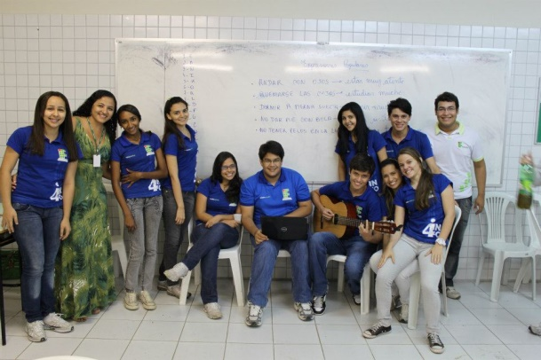
Sempre fui curioso e gostava de desafios, de provas, e sempre decidi buscar mais do que me era apresentado. Em 2008, durante meu ensino médio, tive a oportunidade de ingressar no Instituto Federal de Educação, Ciência e Tecnologia do Rio Grande do Norte, no curso Integrado de nível médio em Informática. Desta forma, aos 14 anos fui morar “longe” de casa a primeira vez. Lá, tive meus primeiros contatos com a pesquisa, com bolsas de iniciação científica, e fui me encontrando cada vez mais na docência (mas cada vez menos na informática).
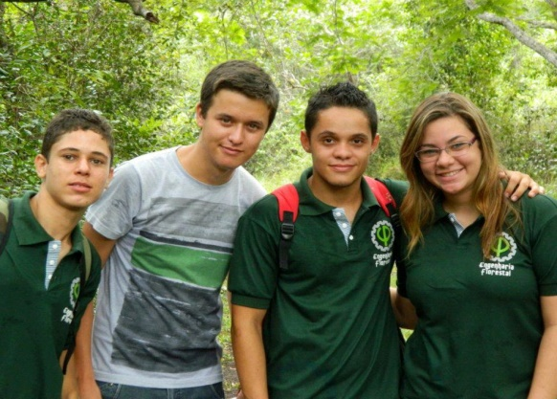
Em 2012, aos 18, ingressei no curso de Engenharia Florestal da Universidade Federal do Rio Grande do Norte, em Natal, onde tive a oportunidade de conhecer diversas áreas do meu curso até que “me encontrei” na área de Tecnologia e Utilização de Produtos Florestais. Tive a oportunidade de conhecer outros estados e pesquisadores renomados da minha área, ao participar de congressos científicos. Passei a realizar atividades de pesquisa, ensino (monitorias) e extensão na universidade e, cada vez mais, fui me interessando pela docência.
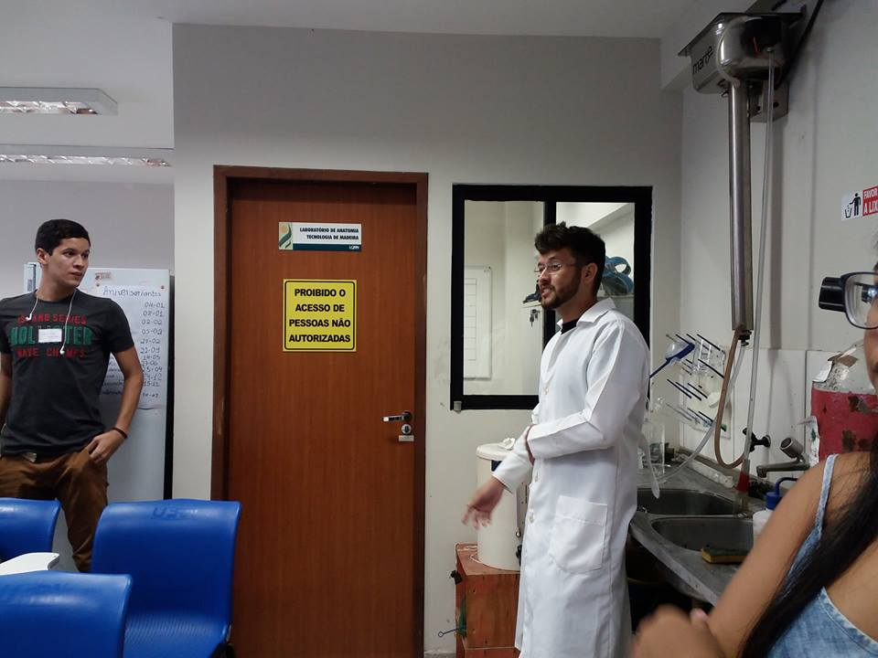
Ao concluir o curso de graduação, em 2017, tentei a seleção e fui aprovado no Programa de Pós-graduação em Ciências Florestais, também da UFRN. Continuei desenvolvendo as atividades no laboratório e, ao realizar um Curso de Iniciação à docência, me deparei com diversos questionamentos sobre a qualidade atual do ensino nas universidades brasileiras, o que me fez ter mais vontade de atuar nesta área. Tive a oportunidade de estagiar, pela primeira vez, numa disciplina de graduação, já com uma outra visão, diferente da que eu tinha durante o período de monitoria.
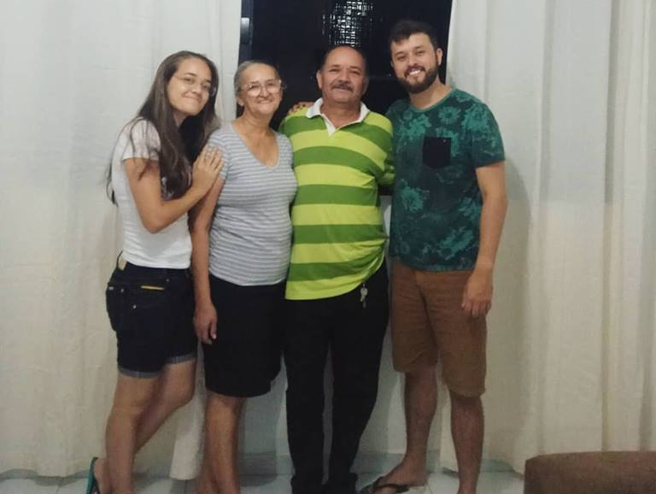
Ao final do mestrado, fui aprovado na seleção de Doutorado do Programa de Pós-graduação em Recursos Florestais da USP e no Programa de Pós-graduação em Ciência e Tecnologia da Madeira. Estas aprovações superaram as minhas expectativas. Após refletir, optei por me mudar para Piracicaba e ingressar no PPGRF. De todas as mudanças e idas e vindas para casa, esta, sem dúvidas, é a mais complicada. A distância (física) da família nunca foi tão grande, mas é buscando retribuir tudo que já fizeram por mim, que encontro forças para enfrentar os desafios diários.

